Министерство образования и науки РОССИЙСКОЙ ФЕДЕРАЦИИ
ФЕДЕРАЛЬНОЕ ГОСУДАРСТВЕННОЕ БЮДЖЕТНОЕ ОБРАЗОВАТЕЛЬНОЕ УЧРЕЖДЕНИЕ
ВЫСШЕГО ПРОФЕССИОНАЛЬНОГО ОБРАЗОВАНИЯ
ВЯТСКИЙ ГОСУДАРСТВЕННЫЙ УНИВЕРСИТЕТ
ФАКУЛЬТЕТ ПРИКЛАДНОЙ МАТЕМАТИКИ И ТЕЛЕКОММУНИКАЦИЙ
КАФЕДРА ПРИКЛАДНОЙ МАТЕМАТИКИ И ИНФОРМАТИКИ

ОТЧЕТ ПО ДИСЦИПЛИНЕ «Практикум на ЭВМ»
ПО ЛАБОРАТОРНОЙ РАБОТЕ №9-10
«Решение краевых задач»

Выполнил студент группы ПМ-31__________________________Кислицын И.К.
Проверил преподаватель кафедры ПМиИ _____________________ Столбова А.В.

Киров 2011
1. Задание
Вариант 12.
1) Используя метод стрельбы, найти решение уравнения (*).
2) Используя метод сеток, найти решение уравнения (**).

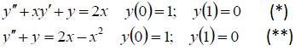

Требуется составить программу, реализующую указанные методы. Точность вычислений задаѐтся вручную при запуске приложения. Шаг определяется исходя из заданной точности.
При использовании метода сеток, решение СЛУ производить методом прогонки.
Для метода стрельбы вывести несколько пристрелочных графиков.

2. Теория
Суть метода стрельбы в том, что если есть ОДУ 2 порядка 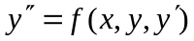 с граничными условиями первого рода (в данном случае такие, но метод применим и к граничным условиям второго и третьего рода) 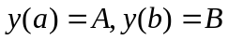, то можно свести решение краевой задачи к решению задачи Коши. Сначала делается замена: 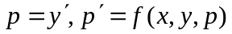, и, путём подбора начального условия 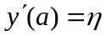 и решением получившейся задачи Коши, проверяется значение функции в точке b. Сначала делаются два пристрелочных выстрела, в которых решение задачи Коши в точке b будет различным по знаку, а потом необходимый угол ищется бинарным поиском, методом секущих или другим методом поиска корня уравнения 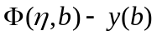
Метод сеток основан на замене производных функции их приближёнными значениями в точке, решение краевой задачи ищется на [а,b]. Если краевая задача линейна, как в данном случае, то нахождение приближённого значения сводится к решению СЛУ с трёхдиагональной матрицей, например, методом прогонки.
задана равномерная сетка с шагом h, тогда можно приблизить 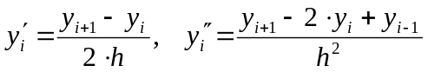. Выйдет, что изначальная задача свелась к решению СЛУ с трёхдиагональной матрицей.

3. Фрагменты листинга с комментариями
double solve_rk4(int num_f, double angle_0, double h)
{
double k[5];
double _m[5];
double p1 = angle_0;
x[0] = 0;
y[0] = 1;
if(num_f == 1)
for(int i = 1; i< n; i++)
{
x[i] = 0+h*i;
k[1] = h*f1(x[i-1],y[i-1], p1);
_m[1] = h*p1;
k[2] = h*f1(x[i-1] + h/2, y[i-1]+k[1]/2, p1 + _m[1]/2);
_m[2] = h*(p1 + _m[1]/2);
k[3] = h*f1(x[i-1] + h/2, y[i-1]+k[2]/2, p1 + _m[2]/2);
_m[3] = h*(p1 + _m[2]/2);
k[4] = h*f1(x[i-1] + h, y[i-1]+k[3], p1 + _m[3]);
_m[4] = h*(p1 + _m[3]);
y[i] = y[i-1] + 1/6.0*(_m[1] + 2*_m[2] + 2*_m[3] + _m[4]);
p1 = p1 + 1/6.0*(k[1] + 2*k[2] + 2*k[3] + k[4]);
}

else
for(int i = 1; i< n; i++)
{
x[i] = 0+h*i;
k[1] = h*f2(x[i-1],y[i-1], p1);
_m[1] = h*p1;
k[2] = h*f2(x[i-1] + h/2, y[i-1]+k[1]/2, p1 + _m[1]/2);
_m[2] = h*(p1 + _m[1]/2);
k[3] = h*f2(x[i-1] + h/2, y[i-1]+k[2]/2, p1 + _m[2]/2);
_m[3] = h*(p1 + _m[2]/2);
k[4] = h*f2(x[i-1] + h, y[i-1]+k[3], p1 + _m[3]);
_m[4] = h*(p1 + _m[3]);
y[i] = y[i-1] + 1/6.0*(_m[1] + 2*_m[2] + 2*_m[3] + _m[4]);
p1 = p1 + 1/6.0*(k[1] + 2*k[2] + 2*k[3] + k[4]);
}
return y[n-1];
}
void shoot_meth(int num_f, int a, int b, double eps)
{
double h = Math::Pow(eps, 0.5); //погрешность метода рунге-кутты 4 порядка
n = Math::Abs(b-a)/h + 1;
if(n < 7)
{ n = 7;
h = Math::Abs(b-a)/6.0;
}
x = gcnew array<double>(n);
y = gcnew array<double>(n);
y1 = gcnew array<double>(n);
y2 = gcnew array<double>(n);
y3 = gcnew array<double>(n);
y4 = gcnew array<double>(n);
double angle1 = 0, angle2 = 0, angle = 0; //пристрелочные выстрелы
{
solve_rk4(num_f,0,h);
for(int i = 0; i < n; i++)
y1[i] = y[i];
for(int i = 60; i > -60; i--)
{ if(solve_rk4(num_f,i,h)*y1[n-1] < 0)
{ angle2 = i;
for(int i = 0; i < n; i++)
{ y4[i] = y2[i] = y[i];
y3[i] = y1[i];
}
break;
}
}
int k = 0;
for(int i = 0; i < n; i++) //точка, максимально близкая к b
if(Math::Abs(x[i]-1) < Math::Abs(x[k]-1))
k = i;
while(Math::Abs(y3[k] - y4[k]) > eps) //бин. поиск
{ angle = (angle1+angle2)/2.;
solve_rk4(num_f,angle,h);
if(y[k]*y3[k] < 0)
{ angle2 = angle;
for(int i = 0; i < n; i++)
y4[i] = y[i];
}
else
{ angle1 = angle;
for(int i = 0; i < n; i++)
y3[i] = y[i];
}
}
angle = (angle1+angle2)/2.;
solve_rk4(num_f,angle,h);
draw_y();
}
richTextBox2->Text = "Количество точек: "+n;
if(checkBox1->Checked == true)
for(int i = 0; i < n; i++)
richTextBox2->Text += "\nx["+i+"] = "+x[i]+"\ny["+i+"] = "+y[i];
}

void grid_meth(int num_f, int a, int b, double eps)
{

double h = eps;
n = Math::Abs(b-a)/h + 1;
if(n < 7)
{
n = 7;
h = Math::Abs(b-a)/6.0;
}
x = gcnew array<double>(n);
y = gcnew array<double>(n);
y1 = gcnew array<double>(n);
y2 = gcnew array<double>(n);
y3 = gcnew array<double>(n);
y4 = gcnew array<double>(n);
double*P,*Q;
P = new double[n];
Q = new double[n];
for(int i = 0; i < n; i++)
{
P[i] = Q[i] = 0;
x[i] = h*i;
if(num_f == 1)
{
y3[i] = 1/(h*h) + i/2.;
y1[i] = 1/(h*h) - i/2.;
y4[i] = 2*x[i];
}
else
{
y1[i] = 1/(h*h);
y3[i] = 1/(h*h);
y4[i] = 2*x[i] - x[i]*x[i];
}
y2[i] = 2/(h*h) - 1;
}
y4[1] -= y1[0]*1;
y1[0] = 0;
y3[n-1] = 0;
P[1] = y3[1]/y2[1];
Q[1] = -y4[1]/y2[1];
for(int i = 2; i < n; i++)
{
P[i] = y3[i]/(y2[i] - y1[i]*P[i-1]);
Q[i] = (y1[i]*Q[i-1]-y4[i])/(y2[i] - y1[i]*P[i-1]);
}
y[n-1] = Q[n-1];
for(int i = n-2; i > 0; i--)
y[i] = P[i]*y[i+1] + Q[i];
y[0] = 1;
draw_y();
richTextBox2->Text = "Количество точек: "+n;
if(checkBox1->Checked == true)
for(int i = 0; i < n; i++)
richTextBox2->Text += "\nx["+i+"] = "+x[i]+"\ny["+i+"] = "+y[i];

}

4. Результаты работы

Проверка в Maple:
> plot([rhs(dsolve([diff(y(x),x,x) +x*D(y)(x) + y(x) = 2*x, y(0)=1, y(1)= 0] )), rhs(dsolve([diff(y(x),x,x) +x*D(y)(x) + y(x) = 2*x, y(0)=1, D(y)(0)= -0] )), rhs(dsolve([diff(y(x),x,x) +x*D(y)(x) + y(x) = 2*x, y(0)=1, D(y)(0)= -5] ))], x = 0..2, y = -2..2, view=[-2..2,-2..2]);
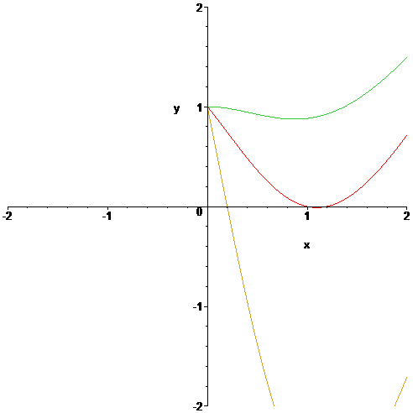
> plot([rhs(dsolve([diff(y(x),x,x) +x^2 + y(x) = 2*x, y(0)=1, y(1)= 0] )), rhs(dsolve([diff(y(x),x,x) +x^2 + y(x) = 2*x, y(0)=1, D(y)(0)= -0] )), rhs(dsolve([diff(y(x),x,x) +x^2 + y(x) = 2*x, y(0)=1, D(y)(0)= -5] ))], x = 0..2, y = -2..2, view=[-2..2,-2..2]);
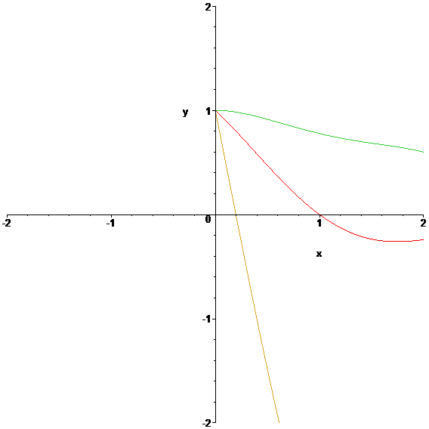
>

Результаты работы программы: а) метод стрельбы, б) метод сеток

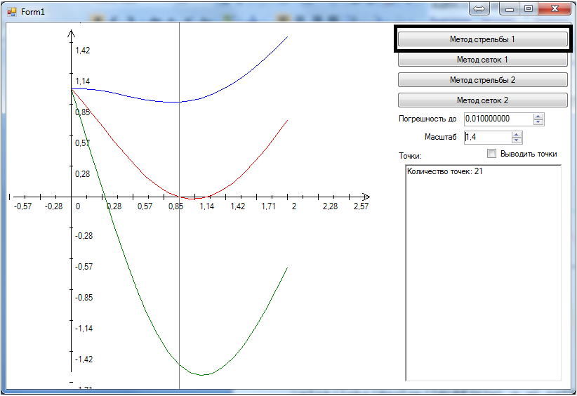
а)
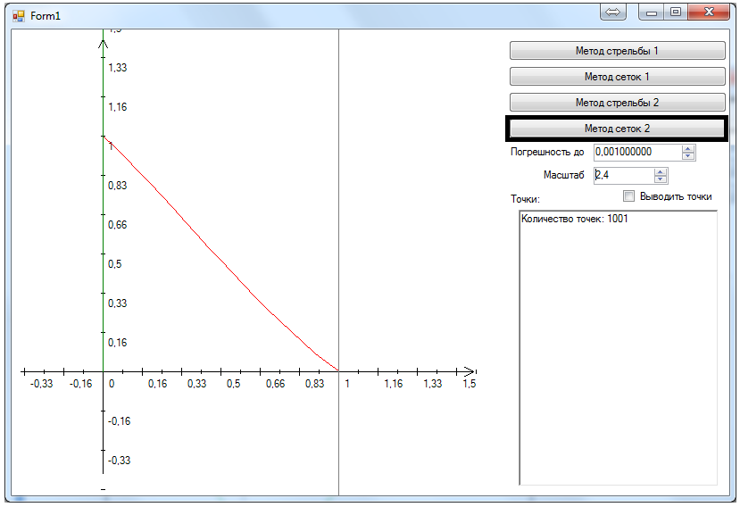
б)

5. Краткие выводы
Недостаток метода сеток в том, что он ищет решение уравнения только на интервале [a,b], в то время как метод стрельбы может выйти за пределы этого интервала. Достоинство его в простоте решения.
Недостатки и достоинства метода стрельбы обусловлены недостатками и достоинствами выбранных методов решения задачи Коши и поиска корня уравнения.

